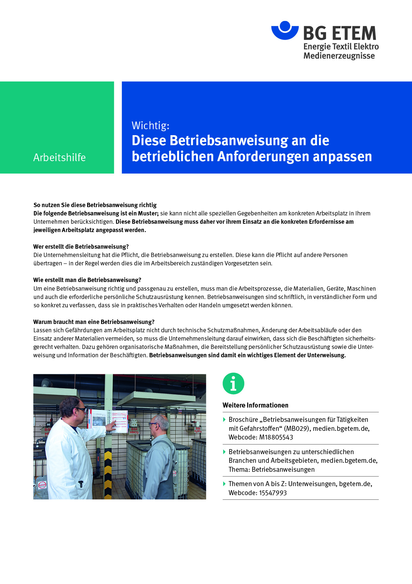

Firma:  Arbeitsbereich: Versuchslabor  Verantwortlich: ______________________  Unterschrift |  | Betriebsanweisung  GEM. § 14 GEFSTOFFV  Diese Muster-Betriebsanweisung muss vor Verwendung an die tatsächlichen Betriebs-verhältnisse angepasst werden.  Arbeitsplatz: Analytik  Tätigkeit: Laborversuche |   Stand:  B006

Gefahrstoffbezeichnung
Aceton, Dimethylketon, 2-Propanon

Gefahren für Mensch und Umwelt
Gefahr | Acetondämpfe wirken reizend auf die Schleimhäute  Hautkontakt führt zur Entfettung und Reizung der Haut  Spritzer im Auge können Hornhautschäden verursachen  Bei hohen Konzentrationen ist narkotische Wirkung möglich  Dämpfe sind schwerer als Luft (sinken zu Boden) und sind leicht entzündbar

Schutzmaßnahmen und Verhaltensregeln
   | Stets unter dem Abzug arbeiten  Schutzbrille mit Seitenschutz tragen  Beim Um- und Abfüllen Schutzhandschuhe tragen  Aceton von heißen Teilen und offenen Flammen fernhalten  Am Arbeitsplatz nicht rauchen, essen oder trinken und hier keine  Lebensmittel aufbewahren  Hautschutzmittel benutzen:  Schutz (vor der Arbeit)  Reinigung (vor Pausen u. Arbeitsschluss)  Pflege (nach der Arbeit) |  |  | 

Verhalten im Gefahrfall
Im Brandfall: Vorhandene Feuerlöscher benutzen;
Vorgesetzten informieren
Notruf

Erste Hilfe
 | Spritzer im Auge mit viel Wasser (Augendusche) ausspülen; danach sofort  die Sanitätsstelle/Augenarzt aufsuchen  Benetzte Haut mit Wasser und Seife reinigen, anschließend Hautschutz-  mittel benutzen.  Notruf

Sachgerechte Entsorgung
Gebrauchtes, verunreinigtes Aceton in selbstschließenden Behälter füllen
Volle Sammelbehälter abholen lassen, Tel.:

